**Министерство науки и высшего образования Российской Федерации**

Федеральное государственное автономное образовательное учреждение

высшего образования «Уральский федеральный университет

имени первого Президента России Б.Н. Ельцина»

Институт радиоэлектроники и информационных технологий - РТФ

Центр ускоренного обучения

**ОТЧЕТ ПО ЛАБОРАТОРНОЙ РАБОТЕ 3**

по дисциплине «Разработка мобильных приложений»

**Тема: Unit 1 Начало работы” Текстовые прокручивания”**

Студент группы РИЗ-300028у: А.С. Севостьянов

Преподаватель: С.И.Тимошенко,

доц., к.т.н.

**Екатеринбург 2022**

содержание

1 Постановка задачи 3

2 Результаты проделанной работы 4

3 Анализ полученных результатов 5

## 1 Постановка задачи

Использовать TextAppearanc и цвета для заголовка статьи и подзаголовка. Использовать HTML-теги в текстовой строке для управления форматированием. Использовать этот lineSpacingExtraатрибут, чтобы добавить межстрочный интервал для удобства чтения. Добавить a ScrollViewв макет, чтобы включить прокрутку TextViewэлемента. Добавить autoLinkатрибут, чтобы URL-адреса в тексте были активными и интерактивными. Создать приложение ScrollingText. Измениь значение ConstraintLayout ViewGroup на RelativeLayout. Добавить два TextViewэлемента для заголовка и подзаголовка статьи.

.

## Результаты проделанной работы

Программный код проекта, файл MainActivity.

package com.example.task13;  
  
import androidx.appcompat.app.AppCompatActivity;  
  
import android.os.Bundle;  
  
public class MainActivity extends AppCompatActivity {  
  
 @Override  
 protected void onCreate(Bundle savedInstanceState) {  
 super.onCreate(savedInstanceState);  
 setContentView(R.layout.*activity_main*);  
 }  
}

Отрисовка компонентов на первой странице приложения.

<?xml version="1.0" encoding="utf-8"?>  
 <RelativeLayout xmlns:android="http://schemas.android.com/apk/res/android"  
 xmlns:tools="http://schemas.android.com/tools"  
 android:layout_width="match_parent"  
 android:layout_height="match_parent"  
 tools:context=".MainActivity">  
  
 <ScrollView  
 android:layout_width="wrap_content"  
 android:layout_height="wrap_content"  
 android:layout_below="@id/article_heading"  
 tools:ignore="UnknownId">  
  
 <LinearLayout  
 android:layout_width="match_parent"  
 android:layout_height="wrap_content"  
 android:orientation="vertical">  
  
 <TextView  
 android:id="@+id/article_subheading"  
 android:layout_width="match_parent"  
 android:layout_height="wrap_content"  
 android:padding="@dimen/padding_regular"  
 android:text="@string/article_subtitle"  
 android:textAppearance= "@android:style/TextAppearance.DeviceDefault" />  
  
 <TextView  
 android:id="@+id/article"  
 android:layout_width="wrap_content"  
 android:layout_height="wrap_content"  
 android:autoLink="web"  
 android:lineSpacingExtra="@dimen/line_spacing"  
 android:padding="@dimen/padding_regular"  
 android:text="@string/article_text" />  
 </LinearLayout>  
  
 </ScrollView>  
 </RelativeLayout>

На рисунке 1 представлен результат выполненной работы.

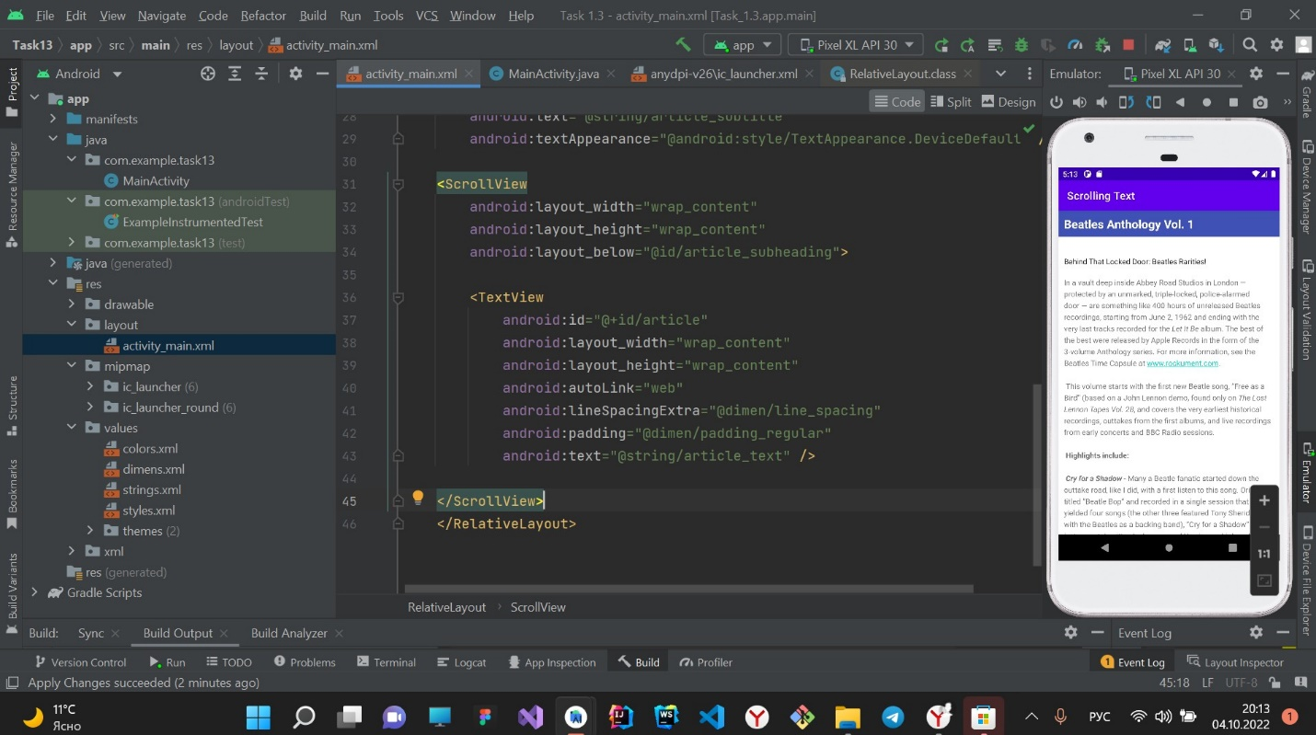

Рисунок 1 – Результат выполненной работы

## **Анализ полученных результатов**

В результате выполнения данной лабораторной работы мной был разработан проект, в котором я научился, как использовать XML-код для добавления нескольких TextView элементов. Как использовать XML - код для определения прокрутки View. Как отобразить текст произвольной формы с некоторыми тегами форматирования HTML. Как изменить цвет TextView фона и цвет текста. Как включить веб-ссылку в текст.